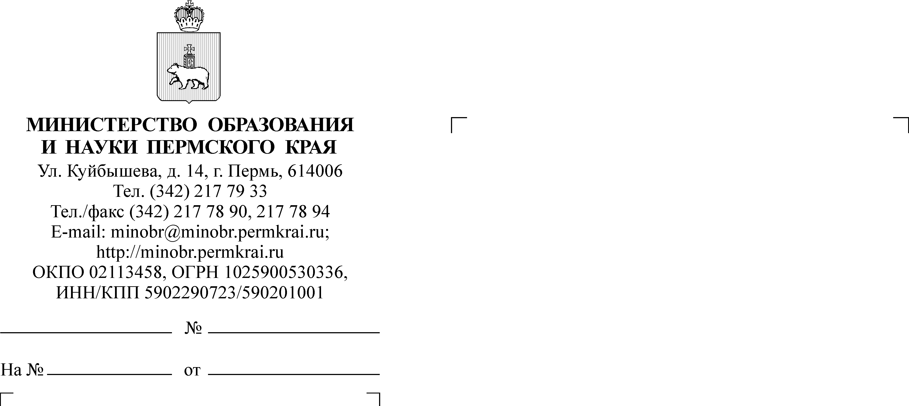
Л.Н.Калинчикова
217 78 89

Руководителям органов управления образованием администраций муниципальных районов и городских округов Пермского края

Руководителям подведомственных учреждений
(по списку)
СЭД-26-01-35-574
О конкурсе «Школ инновационных образовательных практик»

Уважаемые коллеги!

Информируем Вас о проведении регионального конкурса «Школы инновационных образовательных практик» общеобразовательных организаций.
В конкурсе могут принять участие школы, обладающие опытом разработки/апробации и реализации образовательных и управленческих практик, адекватных требованиям новых образовательных стандартов и интересные для других образовательных учреждений Пермского края.
Условия участия и проведения конкурса указаны в Положении о конкурсе «Школы инновационных образовательных практик». Положение утверждено приказом Министерства образования и науки Пермского края № СЭД-26-01-06-339 от 30 марта 2017 года (приложение).
Просим принять участия в региональном конкурсе «Школы инновационных образовательных практик» общеобразовательные организации вашего муниципалитета.
По вопросам участия в конкурсе, подготовки конкурсных документов и т.д. просим обращаться к Таизовой Ольге Сергеевне, заместителю председателя жюри конкурса, с.н.с. отдела развития образовательных систем ГАУ ДПО «Институт развития образования Пермского края», 89129840050.

Приложение: на 17 л. в 1 экз.

Заместитель министра Л.С.Сидорова

